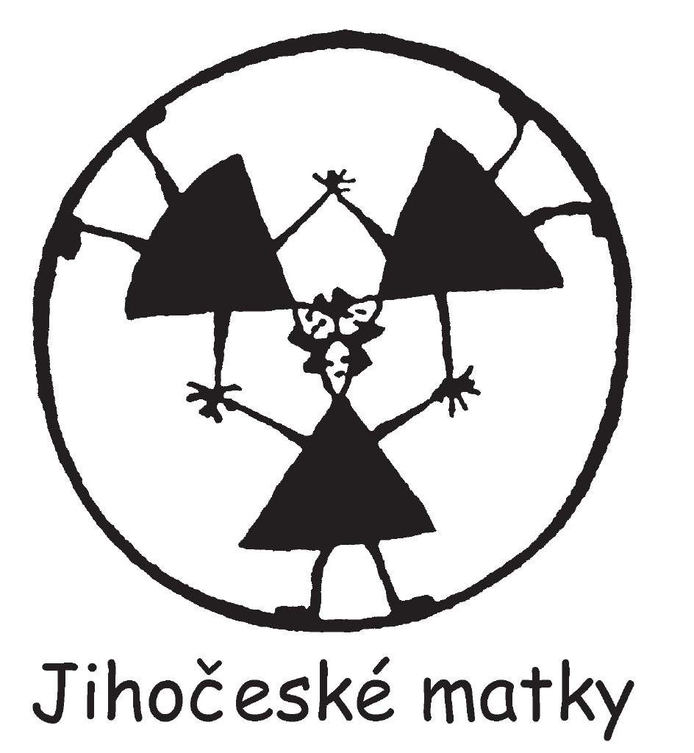 |  |  | 

Otevřený dopis ministrovi zahraničních věcí Karlu Schwarzenbergovi

Vážený pane ministře,

v rámci zasedání evropské Rady pro obecné záležitosti jste spolu s francouzským ministrem pro evropské záležitosti Laurentem Wauquiezem vyjádřili podporu jaderné energetice. Ta by se podle Vašeho názoru měla stát nedílnou součástí ambiciózní energetické strategie Evropské unie, mj. také proto, že přispívá k řešení problematiky změn klimatu.

Jsme rádi, že si uvědomujete hrozbu, kterou přináší měnící se klima a že nestačí pouhá adaptace naší civilizace, ale je nezbytné se zaměřit na snižování emisí skleníkových plynů. V tomto s Vámi souhlasíme. Že by tomu však mohla pomoci jaderná energetika, v tom se velmi mýlíte. Jaderné elektrárny lze řadit mezi energetické zdroje s téměř nulovými emisemi oxidu uhličitého jen zdánlivě. Pokud zahrneme celý palivový cyklus, není již bilance skleníkových plynů zanedbatelná. Avšak nelze opomíjet i další závažné dopady na životní prostředí při těžbě a zpracování uranu a také dosud nevyřešenou otázku, jak naložit s vysoceradioaktvním vyhořelým jaderným palivem. Jaderné elektrárny emisemi radionuklidů zatěžují životní prostředí i při běžném provozu. Vyloučit nelze ani rizika těžkých havárií.

Nutnost dovozu jaderného paliva zvyšuje energetickou závislost České republiky a zbytečně odvádí z naší ekonomiky potřebné prostředky. Další nevýhodou atomových reaktorů je vysoká investiční náročnost. Jaderný průmysl se ani po více než padesáti letech své existence nevymanil z nutnosti různých forem státních subvencí (např. výhodných půjček, daňových úlev či omezeného ručení za škody při případné jaderné havárii).

Stavět velké množství jaderných reaktorů by také znamenalo připustit jadernou expanzi i do řady politicky nestabilních zemí se všemi riziky, které by to přineslo. Štěpné materiály z provozu jaderných elektráren mohou být zneužity pro výrobu jaderných zbraní. Jaderné elektrárny se také mohou stát terčem teroristických útoků. Vývoj ve světě navíc ukazuje, že se nelze spoléhat na kontrolní a represivní opatření organizací jako je OSN či MAAE vůči zemím, od kterých rizika teroristických útoků a výroby jaderných zbraní přicházejí. Rizika teroristických útoků nejsou žádnou hypotézou. Žijeme bohužel ve světě, kde tato rizika reálně hrozí.

Jaderná energetika nemůže změny klimatu vyřešit ani z praktických důvodů. Proč? Nemáme finanční, technické ani přírodní zdroje, aby to bylo reálné. Jak ukazuje model Mezinárodní energetické agentury z roku 2008, museli bychom v následujících čtyřiceti letech postavit nejméně 1300 velkých jaderných reaktorů (více jak 30 každým rokem), aby se emise z energetiky snížily. O pouhých 6 procent! Ostatní řešení jsou přeci jen dostupnější a také výrazně bezpečnější. Mezinárodní energetická agentura (IEA), obvykle poměrně konzervativní organizace, jež sdružuje průmyslové země, zmapovala, jakými technologiemi – o kolik – lze exhalace snižovat. Výsledkem je balíček opatření, který by omezil každoroční exhalace do roku 2050 o 50 %. Podle IEA budou hlavní roli ve snižování emisí oxidu uhličitého hrát především energetická efektivnost a rozvoj obnovitelných zdrojů. Lze počítat s tím, že 36 % z potřebného snížení emisí zajistí lepší energetická efektivnost ekonomiky – nové, vysoce efektivní technologie s nízkou spotřebou. Dalších 21 % z potřebného snížení exhalací dodají obnovitelné zdroje energie.

Vážený pane ministře, vzhledem k výše uvedenému jsme přesvědčeni, že moderní evropská energetika by měla být postavena na zcela jiných základech. V současné době je dostupná celá řada scénářů a modelů, které propočítaly, že lze do poloviny století dosáhnout čisté elektřiny bez nutnosti výstavby dalších atomových elektráren. V České republice jde např. o studii Chytrá energie. Z ní vyplývá, že v budoucnosti můžeme mít dostatek energie, pokud využijeme obrovský potenciál úspor, zvýšení energetické efektivity a dostupné obnovitelné zdroje energie. Pokud však v rámci společné evropské energetické politiky rozhodneme o stavbě nových reaktorů, bude to ve svém důsledku bohužel znamenat zakonzervování energetiky na úrovni minulého století a také posílení vlivu velkých elektrárenských společností.

Věříme, že toto při svých dalších krocích na evropské úrovni vezmete do úvahy.

Ing. Monika Machová Wittingerová, sdružení Jihočeské matky
Ing. Edvard Sequens, Calla – Sdružení pro záchranu prostředí
Mgr. Pavel Vlček, Občanská iniciativa pro ochranu životního prostředí
Martin Sedlák, Hnutí DUHA

V Českých Budějovicích, 7. 2. 2011

Přílohy:
Stručné shrnutí kritických argumentů k využívání jaderné energie
Brožura Jaderná energetika: jen problémy a žádné řešení

